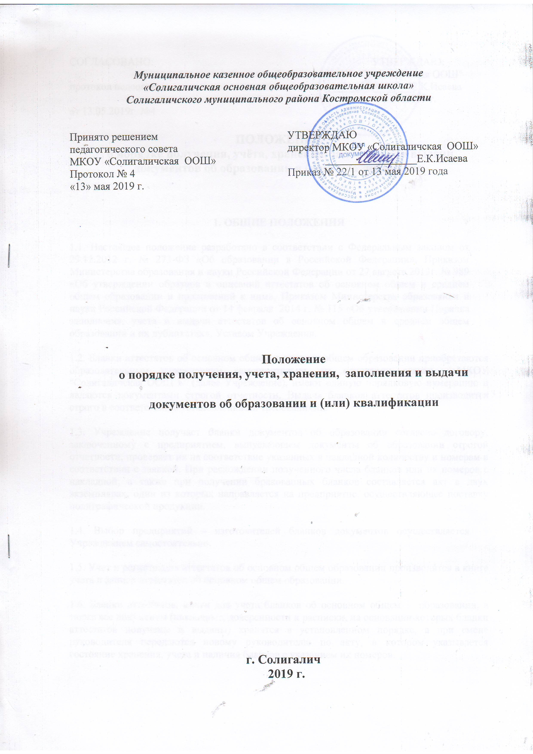

СОГЛАСОВАНО:                                                                               УТВЕРЖДАЮ:

                                                      Директор МКОУ «Солигаличская ООШ"

протокол педсовета ________________Е.К.Исаева 13.05.2019 г.

от 13.05.2019г. №4

**ПОЛОЖЕНИЕ**

**о порядке получения, учёта, хранения, заполнения и выдачи документов об образовании и (или) квалификации**

**1. ОБЩИЕ ПОЛОЖЕНИЯ**

1.1. Настоящее положение разработано в соответствии с Федеральным законом от 29.12.2012 г. № 273-ФЗ «Об образовании в Российской Федерации», Приказом Министерства образования и науки Российской Федерации от 27 августа 2013г. № 989 «Об утверждении образцов и описаний аттестатов об основном общем и среднем общем образовании и приложений к ним», Приказом Министерства образования и науки Российской Федерации от 14 февраля 2014 г. № 115 «Об утверждении Порядка заполнения, учета и выдачи аттестатов об основном общем и среднем общем образовании и их дубликатах», Уставом Учреждения.

1.2. Бланки аттестатов об основном общем и среднем общем образовании приобретаются образовательным учреждением самостоятельно, на основании заявки МКОУ "Солигаличская ООШ » (далее Учреждение), имеют единую порядковую нумерацию и являются документами строгой отчетности. Выдача бланков аттестатов производится строго в соответствии с установленными требованиями.

1.3. Учреждение получает бланки документов об образовании согласно договору, заключенному с предприятием, выпускающем документы об образовании строгой отчетности, проверяет их на соответствие указанных в накладной количеству и номерам в соответствии с заявкой. При расхождении полученного числа бланков или их номеров с накладной, а также при получении бракованных бланков составляется акт в двух экземплярах, один из которых направляется на предприятие, осуществляющее поставку полиграфической продукции.

1.4. Выбор предприятий – изготовителей бланков документов осуществляется Учреждением самостоятельно.

1.5. Учет и регистрация аттестатов об основном общем образовании производится в книге учета и записи аттестатов об основном общем образовании.

1.6. Бланки аттестатов, книги для учета бланков об основном общем образовании, а также все документы (накладные, доверенности и расписки, на основании которых бланки аттестатов получены и выданы) хранятся в установленном порядке, а при смене руководителя передаются новому руководителю по акту, в котором указывается состояние хранения, учета и наличия бланков с указанием их номеров.

1.7. О каждом случае пропажи бланков аттестатов общеобразовательное учреждение уведомляет соответствующие органы внутренних дел с указанием номеров пропавших бланков и изложением обстоятельств, при которых произошла пропажа.

1.8. В соответствии с п. 6 ст. 59 Закона об образовании освоение образовательных программ основного общего образования завершается обязательной итоговой аттестацией выпускников.

1.9. В соответствии со ст.60 Закона об образовании выпускникам образовательного учреждения, имеющего свидетельство о государственной аккредитации, успешно прошедшим государственную (итоговую) аттестацию, выдается документ государственного образца о соответствующем уровне общего образования:

- выпускникам IX классов:

– аттестат об основном общем образовании и приложение к нему.

Аттестат состоит из обложки, титула и приложения к аттестату об основном общем и среднем общем образовании/ аттестату об основном общем и среднем общем образовании с отличием.

1.10. Выпускники образовательного учреждения, не имеющего свидетельства о государственной аккредитации, имеют право на прохождение государственной (итоговой) аттестации в форме экстерната в образовательных учреждениях, имеющих свидетельство о государственной аккредитации.

1.11. Лица, не прошедшие государственной итоговой аттестации или получившие на государственной итоговой аттестации неудовлетворительные результаты, а также лицам, освоившим часть образовательной программы и (или) отчисленным из организации, осуществляющих образовательную деятельность, выдается справка об обучении или о периоде обучения по образцу, установленному образовательной организацией самостоятельно (Приложение 1).

**2. ПОРЯДОК ПОДГОТОВКИ К ВЫДАЧЕ ДОКУМЕНТОВ ГОСУДАРСТВЕННОГО ОБРАЗЦА**

2.1. Руководитель школы (или заместитель по доверенности) получает бланки аттестатов и приложений к ним в количестве, соответствующем оформленной заявке (по количеству выпускников и заявок на выдачу дубликатов).

2.2. С момента получения бланков аттестатов и приложений к ним и до выдачи аттестатов выпускникам указанные документы хранятся в сейфе руководителя школы (или его заместителя, ответственного за хранение, учет и регистрацию документов строгой отчетности), который несет персональную ответственность за сохранность этих документов.

2.3. Издается приказ по школы о подготовке к выдаче документов государственного образца, в котором утверждаются лица, ответственные за оформление книг выдачи документов об образовании, за оформление аттестатов, на классных руководителей возлагается обязанность составления сводной ведомости годовых и итоговых отметок по учебным предметам.

2.4. Классным руководителем для заполнения бланков аттестатов и приложений к ним составляется сводная ведомость, содержащая фамилии, имена и отчества, дату и место рождения (в строгом соответствии с паспортными данными или данными свидетельства о рождении), итоговые отметки выпускников по предметам учебного плана.

2.5. Проводится ознакомление выпускников с отметками в сводной ведомости. Достоверность сведений, внесенных в сводную ведомость, подтверждается подписью выпускника.

2.6. Комиссия из трех человек, в состав которой входит директор школы, сверяет правильность заполнения сводной ведомости по классным журналам, учебному плану соответствующих классов.

2.7. Ответственный педагог заполняет книгу выдачи аттестатов в соответствии с указаниями к данному типу документа, проставляя отметки в соответствии со сводной ведомостью, подписанной классным руководителем и членами утвержденной комиссии.

2.8. Оценки из сводной ведомости переносятся в аттестат, исправления отметок не допускаются.

2.9. Руководитель школы вместе с комиссией сверяет отметки сводной ведомости, отметки в книге выдачи документов об образовании и в документе об образовании, расписывается в соответствующем аттестате.

2.10. Бланки аттестатов, книги выдачи аттестатов, а также все документы (накладные, доверенности и расписки, на основании которых бланки аттестатов получены и выданы) хранятся в установленном порядке, а при смене руководителей передаются новому руководителю по акту, в котором указывается состояние хранения, учета и наличия бланков с указанием их номеров.

**3. ПОРЯДОК ЗАПОЛНЕНИЯ АТТЕСТАТОВ**

3.1. Лицо, ответственное за заполнение аттестатов, назначается приказом по школе и несет полную ответственность за качество оформления аттестатов и достоверность информации, представленной в выданном аттестате об образовании.

3.2. Бланки аттестатов и приложений к ним заполняются с помощью печатающих устройств.

3.3. Аттестаты и приложения к ним подписывает руководитель школы и заверяет печатью образовательной организации. Оттиск печати должен быть четким и легко читаемым.

3.4. При оформлении аттестатов и приложений к ним необходимо учитывать следующие требования:

3.4.1. Фамилия, имя, отчество выпускника записываются в именительном падеже в строгом соответствии с данными паспорта или свидетельства о рождении. В фамилиях, именах и отчествах буква «ё» не может быть заменена на «е».

3.4.2. Указываются календарный год окончания общеобразовательного учреждения, полное наименование общеобразовательного учреждения и место его нахождения в соответствии с уставом. Не допустимы сокращенные обозначения учреждений. Например, не пишут «МКОУ» – приводят расшифровку: «Муниципальное казенное общеобразовательное учреждение».

3.4.3. В аттестат об основном общем образовании выпускникам, изучавшим факультативные, элективные, профильные курсы, не вносятся записи о наименовании факультативных, элективных, профильных курсах, которые были успешно выполнены по программам согласно учебному плану. По предметам регионального или школьного компонентов, а также по предметам «Основы безопасности жизнедеятельности», «Мировая художественная культура», «Технология» недопустимы записи «зачтено» или «зачет». В аттестате не перечисляются факультативные курсы. Отсутствие в документе о соответствующем уровне общего образования каких-либо предметов свидетельствует о том, что выпускник их не изучал.

3.4.4. В аттестатах и приложениях к ним проставляется дата выдачи, указывается ФИО выпускника в именительном падеже и название образовательного учреждения, выдавшего документ об образовании установленного образца.

3.4.5. В аттестат об основном общем образовании выставляются итоговые отметки по учебным предметам, которые изучались выпускником в классах основного общего образования. Если выпускник по состоянию здоровья был освобожден от занятий по физической культуре, следовательно, он не проходил данный курс, его не следует записывать в аттестат. Слова: «не изучал(а)» и «освобожден(а)» – в документах не записывается.

3.4.6. Наименование учебных предметов пишется с прописной буквы.

3.4.7. Отметка по предмету выставляется на строке, где заканчивается запись названия предмета. Отметки по каждому учебному предмету проставляются арабскими цифрами "5", "4", "3" и в скобках соответственно пишутся словами "отлично", "хорошо", "удовлетворительно", в том числе выпускникам, занимавшимся физической культурой в специальных медицинских группах. Слова «отлично» и «хорошо» должны быть прописаны полностью. Слово «удовлетворительно», учитывая, что в аттестате полностью не умещается, следует сократить по правилам русской орфографии («удовл.»).

3.8. Руководитель школы несет персональную ответственность за качество и правильность оформления аттестатов.

**4. ПОРЯДОК ЗАПОЛНЕНИЯ КНИГ ВЫДАЧИ АТТЕСТАТОВ.**

4.1. С целью строгого учета и регистрации бланков документов государственного образца обязательно ведение книги учета выданных документов. Учет и регистрация аттестатов об основном общем образовании, похвальных производится школой в книге учета и записи об основном общем образовании, похвальных листов.

4.2. Книга выдачи аттестатов включается в номенклатуру дел школы.

4.3. Книга выдачи аттестатов постранично пронумеровывается, прошнуровывается и скрепляется печатью, подписью руководителя.

4.4. Полученные бланки аттестатов и приложений к ним регистрируются соответственно в 1 части (разделе) книги выдачи аттестатов.

4.5. Заполненные аттестаты регистрируются во 2-й части книги выдачи аттестатов в соответствии со списочным составом выпускников классов. В книге выдачи аттестатов списочный состав выпускников оформляется через сквозную нумерацию.

4.6. В графе 3 посередине проставляется календарный год выдачи аттестатов.

4.7. В соответствующие графы вносится перечень предметов согласно учебному плану, и проставляются итоговые отметки по учебным предметам, занесенным в аттестат об основном общем образовании.

4.8. В соответствующие графы проставляются порядковый номер, учетная серия и номер аттестата, вносятся полные сведения об окончивших общеобразовательное учреждение: фамилия, имя, отчество выпускников по классам в алфавитном порядке, дата и место рождения, год поступления в учреждение. Фамилия, имя, отчество выпускника записываются в именительном падеже в строгом соответствии с данными паспорта или свидетельства о рождении.

4.9. В соответствующей графе даются сведения о награждении выпускника похвальной грамотой "За особые успехи в изучении отдельных предметов" с обязательным указанием предмета.

4.10. Сдающие экзамены в форме экстерната записываются в эту же книгу с указанием в графе 5 «Экстерн».

4.11. В книге выдачи аттестатов об основном общем образовании указывается дата решения педагогического совета о выдаче соответствующего аттестата.

4.12.Выпускники расписываются в получении аттестата об основном общем образовании.

4.13. В конце списка всех обучающихся, занесенных в книгу, расписывается руководитель школы. Подпись расшифровывается. Указывается номер приказа и дата о выдаче документа об образовании.

4.14. Выдача дубликата аттестата записывается в эту же книгу. Дубликат выдается на основании поданных документов и приказа по школе.

4.15. Записи в книге выдачи аттестатов ведутся аккуратно, не допускаются помарки, подчистки. Неправильная запись зачеркивается одной чертой, сверху вносится правильная запись и ставится роспись лица, внесшего исправления. Внизу страницы делается сноска ("Исправлено в записи под порядковым N ... в графе (наименование графы) с... на..."), которую подписывает руководитель общеобразовательного учреждения, проставляет дату и скрепляет гербовой печатью.

4.16. Руководитель школы несет персональную ответственность за качество и правильность оформления книги выдачи документов об образовании.

**5. ПОРЯДОК ВЫДАЧИ ДОКУМЕНТОВ ГОСУДАРСТВЕННОГО ОБРАЗЦА**

5.1. Порядок выдачи аттестатов и похвальных грамот «За успехи в изучении отдельных предметов»

5.1.1. Выдача аттестатов и похвальных грамот «За успехи в изучении отдельных предметов» осуществляется в торжественной обстановке на основании приказа руководителя школы. При получении аттестата каждый выпускник расписывается в книге учета и записи выданных аттестатов, проставляет дату получения документа об образовании. Выпускники, награжденные похвальными грамотами "За особые успехи в изучении отдельных предметов", расписываются в их получении и проставляют дату

5.1.2. Выдача дубликатов независимо от времени окончания школы производится на основании книг выдачи аттестатов или в соответствии с архивными данными. Дубликаты документов об образовании выдаются на бланках образца, действующего в период выдачи, на которых в правом верхнем углу указывается "Дубликат»

5.2. Порядок выдачи справок об обучении или периоде обучения.

5.2.1. Справка, выдается обучающемуся или его родителю в школе, в которой он обучался, на основании заявления в произвольной форме и по предъявлении им:

- документа, удостоверяющего личность.

5.2.2. Выдача справки производится под роспись получателя в журнале выдачи справок об обучении или периоде обучения. Журнал выдачи справки включается в номенклатуру дел школы, постранично пронумеровывается, прошнуровывается и скрепляется печатью школы, подписью руководителя. В журнал выдачи справок необходимо включить следующие графы: № ,Ф.И.О., Серия и номер документа, удостоверяющего личность обучающегося, Справка, Расписка в получении, Примечание, Дата выдачи, Регистрационный № 1. 2. В журнале не должно быть помарок или подчисток; Неправильно оформленные справки считаются испорченными и подлежат замене.

**6. ПОРЯДОК УНИЧТОЖЕНИЯ АТТЕСТАТОВ, ИСПОРЧЕННЫХ ПРИ ЗАПОЛНЕНИИ**

6.1. В случае порчи аттестата создается комиссия, которая составляет акт о списании и уничтожении аттестатов и приложений, испорченных при заполнении (Приложении 2)**.**

|  |
| --- |
| **Российская Федерация**  **Костромская область**  Муниципальное казенное  общеобразовательное учреждение  «Солигаличская основная  общеобразовательная школа»  Солигаличского муниципального района Костромской области  (МКОУ «Солигаличская ООШ»)  ОГРН 1024401488462  ИНН 4426001956  157170 Костромская область г.Солигалич, ул. Гагарина, 8  « » 20 г.  № |

Приложение 1

Приказ директора № ______  
от ___.___.20___ №____

Лицевая сторона

|  |  |
| --- | --- |
| **Справка** | |
|  | |
| (об обучении/о периоде обучения) | |
| Настоящая справка выдана | |
|  | |
| (фамилия, имя, отчество – при наличии) | |
|  | |
| (дата рождения) | |
| в том, что он__ обучал____ в | |
| муниципальном казенном общеобразовательном учреждении «Солигаличская основная общеобразовательная школа» Солигаличского муниципального района Костромской области | |
| с «___» __________ 20__ г. по «___» __________ 20__ г. обучал____ | |
| по образовательн__ программ__ |  |
|  | |
| (наименование образовательной программы/образовательных программ) | |
|  | |
|  | |
|  | |
| и получил по учебным предметам, курсам, дисциплинам (модулям) следующие отметки (количество баллов) | |

Оборотная сторона

|  |  |  |  |  |
| --- | --- | --- | --- | --- |
| Наименование учебных предметов, курсов, дисциплин (модулей) | Результаты промежуточной аттестации в год отчисления | Годовая отметка за последний год обучения | Итоговая отметка | Отметка, полученная на государственной итоговой аттестации |
|  |  |  |  |  |
|  |  |  |  |  |
|  |  |  |  |  |
|  |  |  |  |  |
|  |  |  |  |  |
|  |  |  |  |  |
|  |  |  |  |  |
|  |  |  |  |  |
|  |  |  |  |  |
|  |  |  |  |  |
|  |  |  |  |  |
|  |  |  |  |  |
|  |  |  |  |  |
|  |  |  |  |  |
|  |  |  |  |  |
|  |  |  |  |  |
|  |  |  |  |  |
|  |  |  |  |  |
|  |  |  |  |  |
|  |  |  |  |  |
|  |  |  |  |  |
|  |  |  |  |  |
|  |  |  |  |  |

|  |  |  |  |
| --- | --- | --- | --- |
| Директор |  |  |  |
| М.П. | подпись |  | ФИО |

|  |  |  |  |  |  |  |  |  |  |
| --- | --- | --- | --- | --- | --- | --- | --- | --- | --- |
| Дата выдачи | « |  | » |  | 20 |  | г. | Регистрационный № |  |

Приложение 2

|  |
| --- |
| **Российская Федерация**  **Костромская область**  Муниципальное казенное  общеобразовательное учреждение  «Солигаличская основная  общеобразовательная школа»  Солигаличского муниципального района Костромской области  (МКОУ «Солигаличская ООШ»)  ОГРН 1024401488462  ИНН 4426001956  157170 Костромская область г.Солигалич, ул. Гагарина, 8  « » 20 г.  № |

**Акт**

**о списании и уничтожении аттестатов и приложений, испорченных при заполнении в 20___ - 20___ учебном году**

Комиссия в составе:

Ф.И.О , председателя комиссии________________________

Ф.И.О. члена комиссии ________________________

Ф.И.О., члена комиссии_____________________

составили настоящий акт на предмет списания и уничтожения путём сожжения следующих документов об образовании, испорченных при заполнении

в 20___ – 20___ учебном году

|  |  |  |  |
| --- | --- | --- | --- |
| № **№ п** | **Наименование бланка** | **Серия и номер**  **испорченного бланка** | **Количество**  **(числом и прописью)** |
| *1* | *2* | *3* | *4* |
| 1 |  |  |  |
|  |  |  |  |

«____»__ 20__г.

Подписи председателя и членов комиссии:

_____________________ __ _____________

(Подпись) (ФИО)

_____________________ _ _____________

(Подпись) (ФИО)

_____________________ _ ____________

(Подпись) (ФИО)

М.П.

|  |
| --- |
| **Российская Федерация**  **Костромская область**  Муниципальное казенное  общеобразовательное учреждение  «Солигаличская основная  общеобразовательная школа»  Солигаличского муниципального района Костромской области  (МКОУ «Солигаличская ООШ»)  ОГРН 1024401488462  ИНН 4426001956  157170 Костромская область г.Солигалич, ул. Гагарина, 8  « » 20 г.  № |

|  |  |
| --- | --- |
|  | Приложение  к Акту на списание испорченных  бланков документов об образовании |

**Номера испорченных бланков аттестатов**

|  |  |  |  |
| --- | --- | --- | --- |
| **№№ п\п** | Документ об образоваеии | **Количество** | **Подтверждение об уничтожении документов** |
|  |  |  |  |
|  |  |  |  |

Председатель комиссии

Члены комиссии

Правильность произведенных записей в акте с данными учета сверил

Директор школы ФИО

М.П.